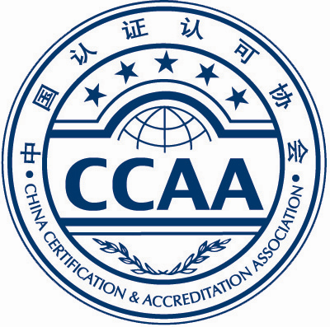
CCAA认证人员注册证书、标志使用承诺

注册/认证人员姓名 |  | 身份证号
本人承诺：
- 严格遵守CCAA注册/认证制度的相关规定；
- 仅在获得注册/认证的范围内申明有关注册/认证资格；
- 不以有损CCAA声誉的方式使用注册/认证资格，不针对注册/认证资格发表任何未经授权的或使CCAA认为会引起误导的言论；
- 一旦注册/认证资格被暂停或撤销，不再继续行使任何涉及CCAA或注册/认证资格的权利，并将证书交回；
- 不以造成误导的方式使用证书；
- CCAA拥有注册/认证证书的所有权。

注册/认证人员签名：
日期：

注：本文件需与注册（含再注册）申请表同时提交。

CCAA-R359-1 第1 页共1 页

